BÁO CÁO ĐỒ ÁN CUỐI KÌ

**Môn học: HỆ THỐNG NHÚNG MẠNG KHÔNG DÂY**

**Kỳ báo cáo: Báo cáo cuối kì**

**Tên chủ đề: Quản Lý Nông Trường**

*GVHD: Nguyễn Khánh Thuật*

*Ngày báo cáo: 24/11/2020*

**Nhóm: 18**

1. **THÔNG TIN CHUNG:**

*(Liệt kê tất cả các thành viên trong nhóm)*

Lớp: NT131.L11

|  |  |  |  |
| --- | --- | --- | --- |
| **STT** | **Họ và tên** | **MSSV** | **Email** |
| 1 | Nguyễn Thái Hòa | 18520762 | 18520762@gm.uit.edu.vn |
| 2 | Nguyễn Trần Nhơn | 18521210 | 18521210@gm.uit.edu.vn |
| 3 | Võ Thành Duy | 18520678 | 18520678@gm.uit.edu.vn |

1. **NỘI DUNG THỰC HIỆN:**

|  |  |  |
| --- | --- | --- |
| **STT** | **Công việc** | **Kết quả tự đánh giá** |
| 1 | Giới thiệu hệ thống | 100% |
| 2 | Công cụ thực hiện | 100% |
| 3 | Phân tích thiết kế hệ thống | 100% |
| 4 | Triển khai xây dựng | 100% |
| 5 | Đánh giá | 100% |

**Phần bên dưới của báo cáo này là tài liệu báo cáo chi tiết của nhóm thực hiện.**

*MỤC LỤC*

I. GIỚI THIỆU 3

*1. Tổng quan: 3*

*2. Mục tiêu: 3*

*3. Các nội dung cần đạt: 3*

II. CÔNG CỤ THỰC HIỆN 3

*1. NodeMCU esp8266 là gì? 4*

*2. Blynk là gì? 4*

III. PHÂN TÍCH THIẾT KẾ HỆ THỐNG 5

*1. Mô hình tổng quan: 5*

*2. Chức năng hệ thống: 6*

IV. TRIỂN KHAI XÂY DỰNG HỆ THỐNG 7

*1. Các thiết bị điện tử: 7*

*2. Sơ đồ lắp mạch: 8*

*3. Phần mềm điều khiển bằng điện thoại: 11*

V. ĐÁNH GIÁ 12

*1. Kết quả đạt được: 12*

*2. Hạn chế: 12*

VI. PHỤ LỤC 12

*1. Video demo: 12*

*2. Tài liệu tham khảo: 12*

1. **GIỚI THIỆU**
2. ***Tổng quan:***

Mô hình quản lý nông trường thông minh giúp cho những người chủ trang trại sẽ nắm bắt được các thông tin về nhiệt độ, độ ẩm của môi trường ở trong nông trại. Giúp cho việc quản lý, điều hòa môi trường trong nông trại và các thiết bị điện hệ thống làm mát, tưới tiêu sẽ trở nên dễ dàng và tiện lợi hơn .

Hệ thống điện tử đã được lắp đặt này và người dùng sẽ giao tiếp với nhau thông qua thiết bị bảng điều khiển điện tử chính lắp đặt trong nhà, các ứng dụng công nghệ trên điện thoại di động, máy tính bản hoặc trên một website cụ thể.

Nông trường thông minh đúng nghĩa tức là trong trang trại của bạn khi tất cả các đồ dùng, đồ đạt bằng thiết bị điện tử từ: Quạt, điều hoà, máy bơm, hệ thống che mát, tưới tiêu, hệ thống cảm biến nhiệt độ, độ ẩm… đều được kết nối với internet và điện thoại thông minh. Từ đó người sử dụng có thể lập trình hoặc điều khiển các thiết bị này từ xa nhằm để hoạt động theo một mục đích mong muốn và hoạt động hẹn giờ.

1. ***Mục tiêu:***

* Điều khiển chiếu sáng (on/off, dimmer, scence, timer, logic, …) tự động
* Hệ thống tưới tiêu, cung cấp nước uống
* Giải pháp hệ thống kiểm soát môi trường độ ẩm, nhiệt độ
* Hệ thống mái che tự động
* Giải Pháp Hệ Thống Âm Thanh trong chăn nuôi
* Giải pháp giám sát nông trại, tương tác trực quan
* Kết nối vị trí và thiết bị không giới hạn.

## *Các nội dung cần đạt:*

* Hệ thống có thể bật tắt thiết bị điện bằng điện thoại hoặc máy tính bảng.
* Hệ thống phải có tính thực tiễn, đáp ứng được nhu cầu của người sử dụng.
* Người sử dụng có thể dể dàng quan sát, theo dõi thông tin nhiệt độ, độ ẩm của môi trường trong nông trại.

1. **CÔNG CỤ THỰC HIỆN**
2. **NodeMCU esp8266 là gì?**

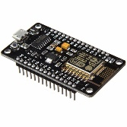Được phát triển dựa trên Chip WiFi ESP8266EX bên trong Module ESP-12E dễ dàng kết nối WiFi với một vài thao tác. Board còn tích hợp IC CP2102, giúp dễ dàng giao tiếp với máy tính thông qua Micro USB để thao tác với board. Và có sẳn nút nhấn, Led để tiện trong quá trình học, nghiên cứu. ESP8266 được sử dụng rộng rãi trong các dự án IOT, ESP8266 Blynk.

Hình 1: NodeMCU esp8266

Với kích thước nhỏ gọn, linh hoạt board dễ dàng liên kết với các thiết bị ngoại vi để tạo thành project, sản phẩm mẫu một cách nhanh chóng.

1. **Blynk là gì?**

Blynk là một nền tảng IoT được ưa thích bởi hơn 500.000 kỹ sư trong lĩnh vực IoT trên toàn thể giới.

Có ba thành phần chính trong nền tảng Blynk:

Blynk App - cho phép tạo giao diện cho sản phẩm của bạn bằng cách kéo thả các widget khác nhau mà nhà cung cấp đã thiết kế sẵn.

Blynk Server - chịu trách nhiệm xử lý dữ liệu trung tâm giữa điện thoại, máy tính bảng và phần cứng. Chúng ta có thể sử dụng Blynk Cloud của Blynk cung cấp hoặc tự tạo máy chủ Blynk riêng cho mình. Vì đây là mã nguồn mở, nên bạn có thể dễ dàng intergrate vào các thiết bị và thậm chí có thể sử dụng Raspberry Pi làm server của hệ thống.

Library Blynk – support cho hầu hết tất cả các nền tảng phần cứng phổ biến - cho phép giao tiếp với máy chủ và xử lý tất cả các lệnh đến và đi.

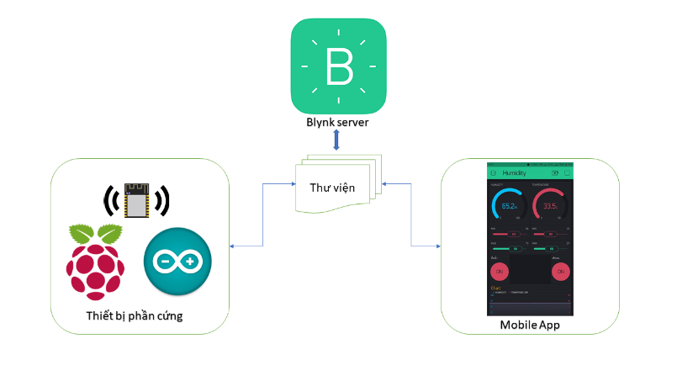

Hình 2: Hệ sinh thái Blynk

Nguyên lý hoạt động của Blynk: mỗi khi ta nhấn một nút trong ứng dụng Blynk, yêu cầu sẽ chuyển đến server của Blynk, server sẽ kết nối đến phần cứng của chúng ta thông qua library. Tương tự thiết bị phần cứng sẽ truyền dữ liệu ngược lại đến server.

Vì thế chúng ta có thể tự mình xây dụng một hệ sinh thái nhà thông minh dựa trên nền tảng của Blynk .

1. **PHÂN TÍCH THIẾT KẾ HỆ THỐNG**
2. **Mô hình tổng quan:**

*Hình 3: Sơ đồ truyền dữ liệu từ cảm biến*

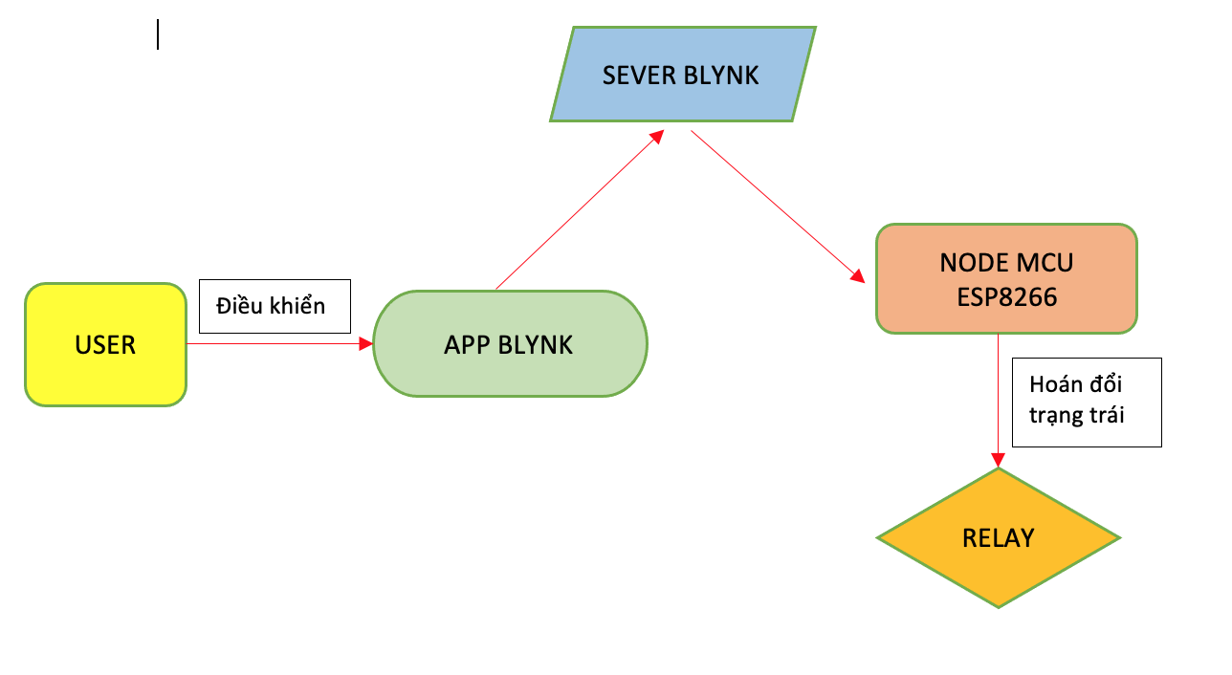

Hình 4: Sơ đồ điều khiển bằng app điện thoại

1. **Chức năng hệ thống:**

*Chức năng 1*: Nông trường thông minh có chức năng kiểm soát môi trường, nhiệt độ, độ ẩm.

Giải pháp nông trường thông minh được trang bị hệ thống kiểm soát môi trường với các thiết cảm biến đo nhiệt độ, nồng độ oxy trong trang trại, độ ẩm, các thông số được bộ điều khiển trung tâm tính toán và gửi tới điện thoại của bạn. Khi người cảm thấy nhiệt độ trong nông trại không thích hợp, ngay lập tức bộ điều khiển trung tâm sẽ “ra lệnh” điều chỉnh tới các thiết bị điều hòa nhiệt độ, máy hút ẩm, quạt thông gió giúp không gian duy trì trạng thái trong lành, đảm bảo sức khỏe cây trồng, vật nuôi.

*Chức năng 2*: Hệ thống nông trường thông minh giúp kiểm soát hệ thống chiếu sáng thông minh.

Chỉ với một cái chạm nhẹ qua màn hình điện thoại hoặc Ipad, chủ nông trường có thể dễ dàng bật/tắt đèn cũng như kiểm soát hệ thống các thiết bị điện trong trang trại. Ngoài ra, nông trường thông minh còn có chức năng thiết lập những hoạt cảnh như: khi mở cửa thì đèn sáng, đi tới đâu đèn sáng tới đó và sẽ tắt khi người đó rời đi.

*Chức năng 3*: Điều khiển hệ thống cung cấp nước thông minh

Chức năng của hệ thống này là tự động tưới cây trong vườn, tắm và cung cấp nước cho động vật nuôi hàng ngày theo thời gian định trước hoặc bật, tắt từ xa bằng điện thoại.

*Chức năng 4*: Điều khiển hệ thống mái che mát cho cây trồng, vật nuôi

Hệ thống các mái che mát cho động vật, và cây trồng sẽ được điều khiển tự động theo thời tiết. Khi thấy trời nắng gay gắt, mưa bão, hoặc trời mát, trong xanh… thì người quản lý nông trại sẽ điều chỉnh cho các mái che vào vị trí thích hợp để che mát cho cây, động vật và cả nông trại.

*Chức năng 5*: Hệ thống giám sát nông trường qua camera

Nông trường sẽ được trang bị hệ thống giám sát vừa quan sát sự phát triển của cây trồng, vật nuôi để có hành động can thiệt kịp thời; vừa giám sát an ninh trong nông trại, tránh các kẻ trộm cắp đột nhập.

1. **TRIỂN KHAI XÂY DỰNG HỆ THỐNG**
2. ***Các thiết bị điện tử:***

|  |  |  |  |
| --- | --- | --- | --- |
| STT | Ảnh | Tên linh kiện | Số lượng |
|  | NodeMcu Lua WIFI ESP8266 Điện Tử 360(E360) | NodeMcu Wifi esp8266 | 1 |
|  | Module cảm biến độ ẩm đất – Linh Kiện Giá Gốc | Cảm biến độ ẩm đất | 1 |
|  | Kết quả hình ảnh cho dht11 | Cảm biến nhiệt độ và độ ẩm DHT11 | 1 |
|  | Kết quả hình ảnh cho module relay 2 kenh | Rơle điện 2 kênh | 1 |
|  | Kết quả hình ảnh cho lcd i2c | Màn hình LCD 16x2 IIC | 1 |
|  | Kết quả hình ảnh cho led | Đèn LED - 5 mm | 1 |
|  | C:\Users\ADMIN\AppData\Local\Microsoft\Windows\INetCache\Content.MSO\3AE2C6EC.tmp | Điện trở 220Ω | 4 |
|  | Máy bơm nước mini DC sử dụng động cơ 365DC - Motor 12V | Moto bơm nước | 1 |

1. 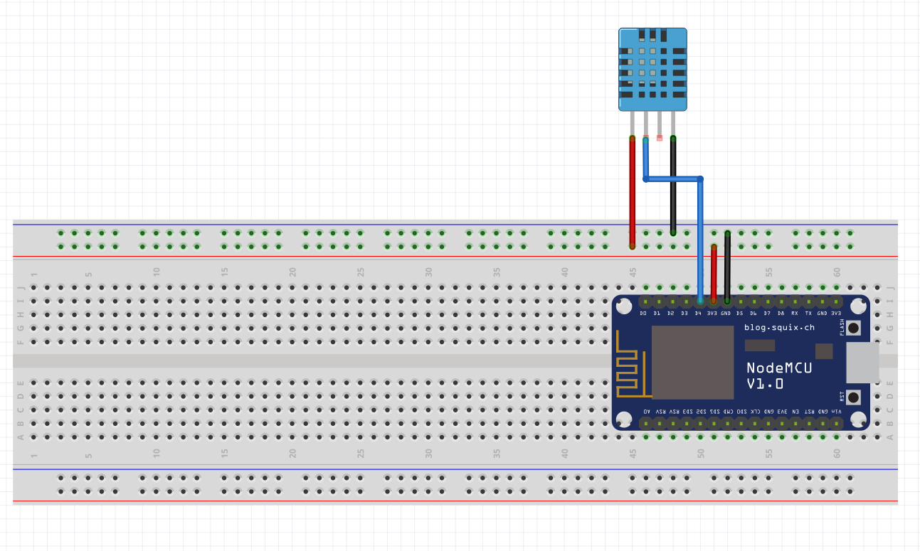***Sơ đồ lắp mạch:***

*Hình 5: Sơ đồ lắp mạch DHT11*

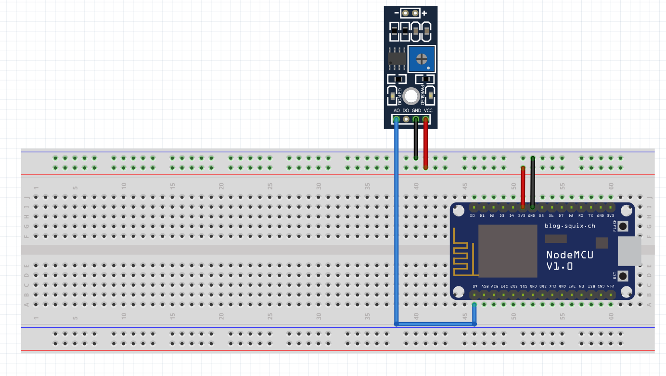

*Hình 6: Sơ đồ lắp cảm biến độ ẩm đất*

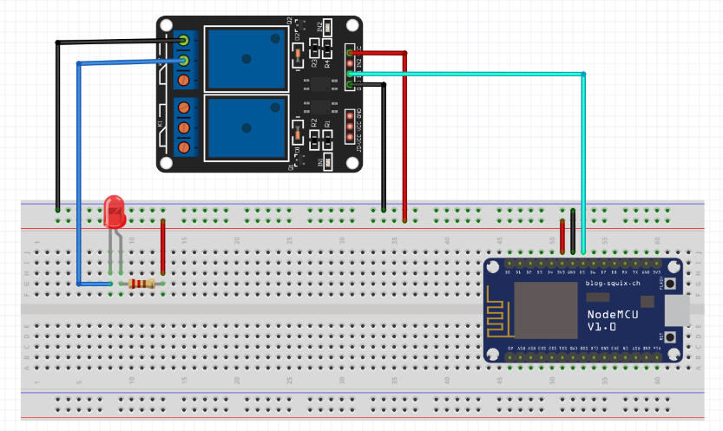

*Hình 7: Sơ đồ lắp đèn chiếu sáng*

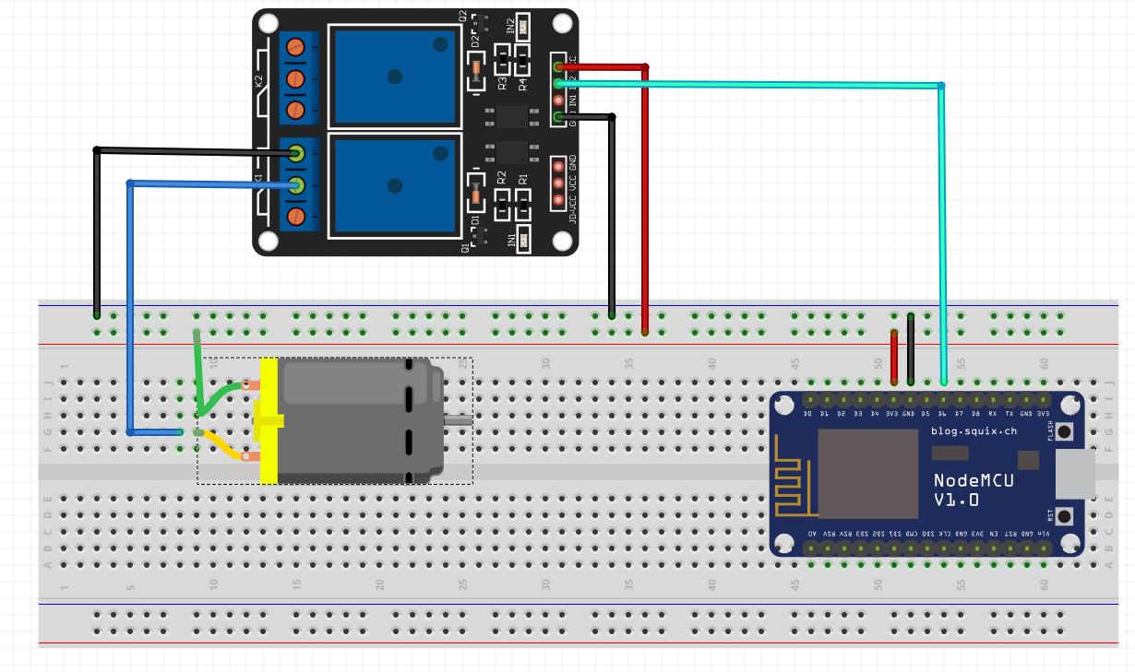

*Hình 8: Sơ đồ lắp máy bơm tưới nước*

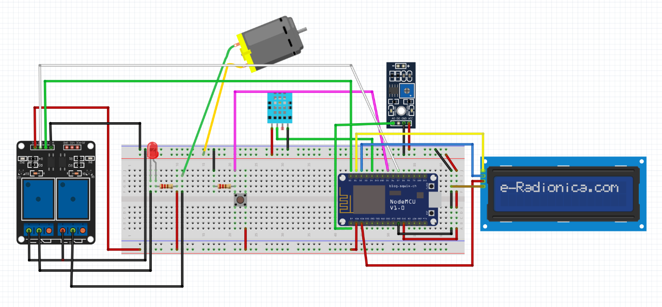

*Hình 9: Sơ đồ lắp mạnh hoàn thiện*

1. 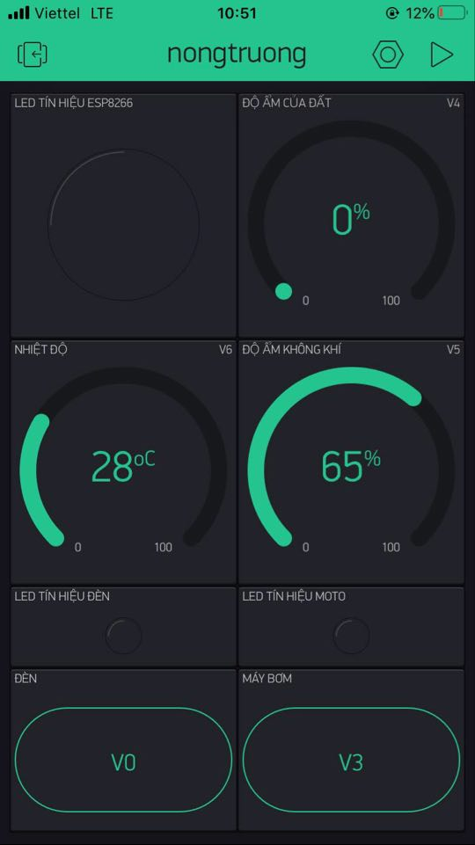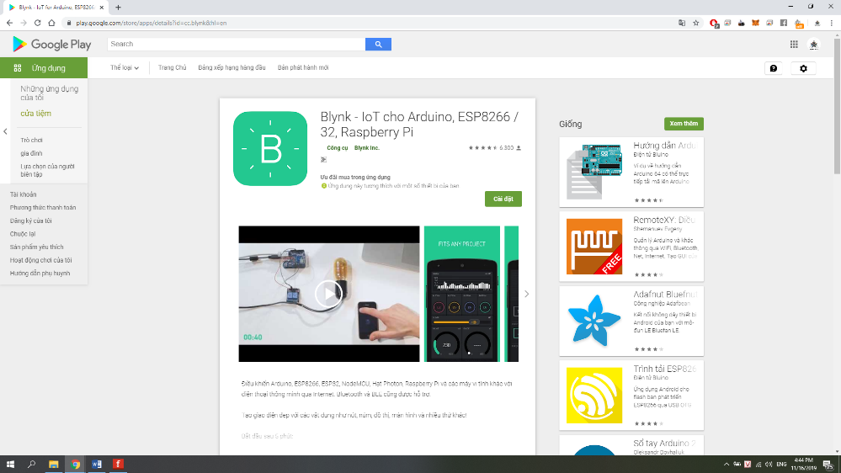***Phần mềm điều khiển bằng điện thoại:***

*Hình 3: Giao diện hiển thị và điều khiển*

1. **ĐÁNH GIÁ**

## Kết quả đạt được:

* Xây dựng thành công hệ thống giám xác nhiệt độ, độ ẩm, độ ẩm đất.
* Xây dựng thành công hệ thống tưới nước thông minh.
* Xây dựng thành công hệ thống chiếu sáng điều khiển từ xa.
* Hệ thống có thể điều khiển bằng công tắt.
* Hệ thống có thể điều khiển và giám xác nhiệt độ, độ ẩm và độ ẩm đất qua điện thoại bằng ứng dụng Blynk.

## Hạn chế:

* Còn phụ thuộc vào nền tản Blynk
* Độ bảo mật chưa cao.
* Còn thiếu nhiều tính năng như (đo độ PH, bật tắt hệ thống làm mát, điều chỉnh nhiệt độ độ ẩm trong trang trại…).
* Hoạt động chưa thật sự ổn định.

# **PHỤ LỤC**

1. **Video demo:**
2. **Tài liệu tham khảo:**

Sách hướng dẫn sử dụng Arduino (NXB thanh niên)

Điều khiển LCD1602 bằng Arduino UNO

<http://arduino.vn/bai-viet/531-dieu-khien-lcd-bang-arduino-uno>

Đọc nhiệt độ - độ ẩm

<http://arduino.vn/bai-viet/91-doc-nhiet-do-do-am-va-xuat-ra-man-hinh-lcd>

<http://docs.blynk.cc/>